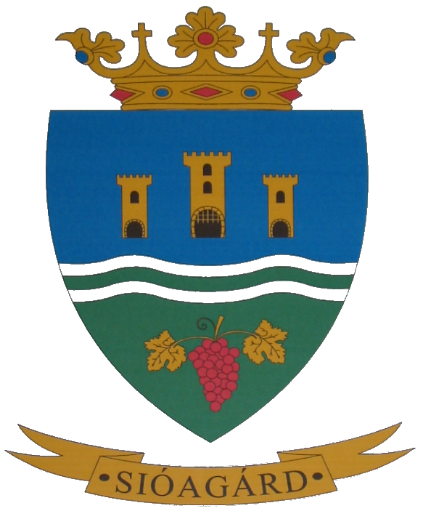
Előterjesztés
Sióagárd Község Önkormányzata Képviselő-testületének
2017. március 16-án tartandó soron következő nyilvános ülésére
Napirend előtti
Tárgy: Beszámoló a lejárt határidejű határozatok végrehajtásáról
Előterjesztést készítette: Balogh Györgyi aljegyző, Marosi Istvánné adóigazgatási ügyintéző
Tisztelt Képviselő- testület!
A lejárt határidejű határozatokkal kapcsolatban Sióagárd Község képviselő-testületének Sióagárd Község Önkormányzat Szervezeti és Működési szabályairól alkotott 1/2014. (I.20.) önkormányzati rendelete 21.§ (2) bekezdése szerint a rendes ülésen az első napirendi pont tárgyalását megelőzően a képviselő-testület a lejárt határidejű testületi határozatok végrehajtásáról kap írásban vagy szóban tájékoztatást.
Fentiek alapján a képviselő-testület előző „rendes” ülése óta az alábbi határozatok kerültek végrehajtásra.
- 1/2017. (I.26.) Beszámoló a községi temető működtetéséről
- 2/2017. (I.26.) Fejlesztési, beruházási elképzeléseink, pályázati lehetőségeink, megkezdett beruházásaink áttekintése
- 3/2017. (I.26.) A polgármester illetményének megállapítása, a határozat megküldésre került.
- 4/2017. (I.26.) Polgármester költségátalányának megállapítása, a határozat megküldésre került.
- 5/2017. (I.26.) Az alpolgármesteri illetmény megállapítása, a határozat megküldésre került.
- 6/2017. (I.26.) Sióagárd Község Önkormányzata és a Sióagárdi Német Nemzetiségi Önkormányzat közötti pénzügyi megállapodás elfogadása, a megállapodást a felek aláírták.
- 7/2017. (I.26.) Nemzeti Szabadidős - Egészség Sportpark Programban való részvételről, a határozat megküldésre került.
- 8/2017. (I.26.) Az orvosi rendelő hangszigetelése
- 9/2017. (I.26.) Nefela Dél-magyarországi Jégesőelhárítási Egyesülés támogatása, a támogatás átutalásra került.
- 10/2017. (II.14.) A Kölesdi Közös Önkormányzati Hivatal 2017. évi költségvetésének véleményezése, a határozat megküldésre került.
- 11/2017. (II.22.) A Kölesdi Közös Önkormányzati Hivatal 2017. évi költségvetésének véleményezése, a határozat megküldésre került.
- 12/2017. (II.22.) A Kölesdi Közös Óvoda Sióagárdi tagóvodája működési formájának megtárgyalása, a határozat megküldésre került.
- 13/2017. (II.22.) A Sióköz Kft. további működésének megtárgyalása, a törzstőke emelést 2017. március 15-ig átutalásra került.
- 14/2017. (II.22.) A Kölesdi Közös Önkormányzati Hivatal 2016. évi költségvetésének módosítása (Sióagárd)
- 15/2017. (II.22.) Kölesdi Közös Önkormányzati Hivatal 2016. évi költségvetésének végrehajtásáról (Sióagárd)
- 16/2017. (II.22.) A Kölesdi Közös Önkormányzati Hivatal 2017 évi költségvetésének elfogadásáról (Sióagárd)

Az előterjesztés tájékoztató jellegű, határozathozatalt nem igényel.
Sióagárd, 2017. március 13.

Gerő Attila
polgármester

